YAZILIM YAŞAM DÖNGÜ MODELLERİ & ÇEVİK GELİŞTİRME, XP VE SCRUM
Zeren KESKİN
200601034
Medium Linki: https://zerenkeskin.medium.com/yazilim-ya%C5%9Fam-d%C3%B6ng%C3%BC-modelleri%CC%87-%C3%A7evi%CC%87k-geli%CC%87%C5%9Fti%CC%87rme-xp-ve-scrum-168fd7e29060
Github Linki:
GİRİŞ
Yazılım Yaşam Döngü Modelleri, bir bilim dalı olan yazılım mühendisliğinin ilgilendiği ve aynı zamanda kapsadığı konulardan biridir. Bu noktada konu başlığına daha geniş kapsamlı bakmak açısından yazılım ve yazılım mühendisliği kavramlarının iyi açıklanması ve anlaşılması büyük bir önem taşımaktadır.
Yazılımın günümüzde farklı açılardan kabul edilmiş birçok tanımı vardır, birkaçını incelemek gerekirse yazılım; “bir bilgisayar sisteminin donanım bileşenleri haricinde kalan her şey” , “bilgisayar programları ve onlarla ilgili olan belgeleme” , “belirli bir müşteri veya genel bir pazar için geliştirilen, herhangi bir boyutta ve herhangi bir bilgisayar donanımında çalışabilen bilgisayar programının basılı veya elektronik ortamdaki her türlü dokümanını içeren soyut bir ürün” olarak ifade edilir. Yazılım bir üründür, ancak istenildiği takdirde başka amaçlara hizmet eden bir araç olarak da kullanılabilir. Yazılım soyut bir ürün olduğundan aşınmaz, ancak zamanla ve kullanım şartlarının değişkenliğiyle yetersiz bir hal alabilir ve bakıma ihtiyaç duyabilir. İyi bir yazılım, kullanıcıya gereken fonksiyonelliği ve performansı sağlamalı; bakımı yapılabilir, güvenilir ve kullanılabilir olmalıdır. Günümüzde yazılımlar, teknoloji kullanılması bir gereklilik haline gelmiş sektörlerin çoğunda -eğitim, sağlık, ulaşım, uzay ve askeri sektörler gibi- aktif olarak kullanılmaktadır. Altı çeşit yazılım türünden bahsedilir, bunlar: sistem yazılımı, mühendislik yazılımı veya bilimsel yazılım, gömülü(embedded) yazılım, uygulama yazılımı, kurumsal yazılım ve eski yazılım(legacy software) olarak sayılır. Bunun yanı sıra iki çeşit yazılım ürünü vardır: genel özellikli(generic) yazılımlar ve ısmarlama yazılımlar.
Yazılım mühendisliği, “sistem spesifikasyonunun ilk aşamalarından sistemin kullanıma verildikten sonraki bakımına kadar yazılım üretiminin tüm yönleriyle ilgilenen bir mühendislik disiplini” , “yazılım sistemleri geliştirmek için yol gösterici prensipler arayışında olan bir bilgisayar bilim dalı” olarak tanımlanır. Temel yazılım mühendisliği faaliyetleri, yazılım geliştirme, yazılımı standartlara uygun hale getirme, yazılımı doğrulama ve yazılımın evrimini gerçekleştirmektir. Yazılım mühendisliği kavramının ortaya çıkışında yazılım ürününün geç teslim edilmesi, bu süreç için ayarlanan bütçeyi aşmak, müşterilerin yazılım ürünü için oluşan beklentileri ve ihtiyaçlarını karşılayamamak sorunları rol almıştır. Yazılım mühendisliği, bir mühendislik disiplini olduğundan teorileri, yöntemleri ve araçları seçici olarak kullanıp uygun oldukları yerde uygular. Problemlere gereken şartlar altında çözüm bulur. Yazılım mühendisliği iki nedenden ötürü önemlidir: Kişiler ve toplum için emniyetli ve güvenilir sistemleri ekonomik ve hızlı olarak üretebilme özelliğine sahiplerdir ve uzun vadede profesyonel yazılım sistemlerine ihtiyaç duyanlar için yazılım mühendisliği yöntemlerini kullanmak daha düşük maliyete sebep olmaktadır. Bu yazıda sırasıyla; yazılım geliştirmenin oldukça önemli bir unsuru olan Yazılım Yaşam Döngü Modellerinin yazılım ve yazılım mühendisliği bağlamındaki genel tanımı, bu modellerin çeşitlendirilmesi ve açıklanması, bu modellerin avantaj ve dezavantajları, çeşitli projelerdeki ve günümüzdeki kullanım durumları anlatılacaktır. Aynı şekilde Çevik Yazılım Geliştirmeye, Uç Programlama(Extreme Programming/XP)’ya ve Scrum’a değinilecek, bu kavramların kapsamlı açıklamaları yapılacaktır.
- YAZILIM YAŞAM DÖNGÜSÜ
Yazılım yaşam döngü modellerinin iyi anlaşılması için öncelikle bir yazılım yaşam döngüsünün özellikleri açıklanmalıdır. Yazılım mühendisliğinde kullanılan sistematik yaklaşım bir yazılım döngüsü olarak adlandırılır. Bir yazılım döngüsü, bir yazılım sisteminin üretimiyle sonuçlanan bir dizi etkinliktir. Farklı tür sistemler, farklı türlü geliştirme sürecine ihtiyaç duyarlar. Yazılım, geliştirildikten sonra kullanıldığı ve bakımının yapıldığı, yani geriye kalan hayatına devam ettiği bir döngüye girer. Günümüzde pek çok farklı yazılım sistemi bulunmaktadır ve bunların hepsine ortak olarak uygulanabilen bir yazılım yaşam döngüsünden de söz edilemez. Farklı mühendislerce kullanılan döngüler, geliştirilen yazılımın türüne, yazılım müşterisinin gereksinimlerine ve yazılımı yazan kişilerin yeteneklerine bağlı olarak değişmektedir. Farklı yazılım yaşam döngüleri olmasına karşın, bu döngülerin hepsi, dört temel yazılım mühendisliği ilkelerini bir şekilde içermelidir. Bunlar:
- Yazılım Spesifikasyonu: Yazılımın fonksiyonelliği ve uygulanabilirliğindeki kısıtlamalar tanımlanmalıdır.
- Yazılım Geliştirme: Spesifikasyonu karşılayan yazılım üretilmelidir.
- Yazılım Geçerleme: Müşterinin istediğinin gerçekleştirildiğinden emin olmak için yazılım geçerlenmelidir.
- Yazılım Evrimi: Yazılım, değişen müşteri ihtiyaçlarını karşılamak için evrim geçirmelidir.
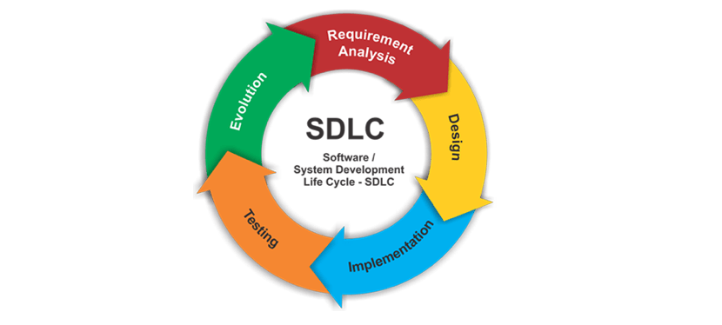
Bu etkinlikler, kendi içlerinde karmaşık olup gereksinim geçerleme, mimari tasarım ve birim sınama gibi alt etkinlikleri içermektedir. Döngüler aynı zamanda üretim etkinliklerini destekleyen yazılım konfigürasyon yönetimi ve proje planlama gibi etkinlikleri de içermektedir. Döngüler açıklanıp tartışılırken genelde bu döngülerde yer alan veri modelini belirtme ve bir kullanıcı ara yüzü tasarlama gibi etkinliklerden ve bu etkinliklerin sıralamasından bahsedilir. Ancak döngüleri açıklarken önemli bir diğer durum, döngüde kimlerin yer aldığı, neyin üretildiği ve döngüyü etkileyen koşulların ne olduğudur. Kısa bir şekilde açıklanırsa: Ürün ya da ara ürünler, süreç etkinliğinin çıktılarıdır. Örneğin, mimari tasarım etkinliğinin çıktısı, bir yazılım mimarisi modeli olabilir. Roller, süreçte yer alan bireylerin sorumluluklarını yansıtmaktadır. Rollere örnek olarak proje yöneticisi, konfigürasyon yöneticisi ya da programcı verilebilir. Ön ve son koşullar, bir yazılım ürününün üretilmesi öncesi ve sonrası sağlanması gereken koşullardır. Örneğin, mimari tasarımlarda ön koşullardan biri müşterinin tüm gereksinimleri onaylamasıdır, son koşula örnek ise yine mimari tasarımlarda mimariyi açıklayan UML diyagramlarının gözden geçirilmesi olabilir. Sonuç olarak, evrensel bir yazılım yaşam döngüsü bulunmamakla birlikte pek çok kurum ve kuruluşta döngü iyileştirme olanakları mevcuttur. Kullanılan döngüler, günün şartlarına uygun olmayan teknikler içerebilir ya da yazılım mühendisliğindeki en iyi uygulamalardan faydalanmayabilir. Günümüzde hala çokça kurum ve kuruluş yazılım geliştirirken yazılım mühendisliği yöntemlerini kullanmamaktadır.
- YAZILIM YAŞAM DÖNGÜ MODELLERİ
Bu modeller, değişik yazılım geliştirme yaklaşımlarını açıklamak için kullanılan yazılım döngülerinin üst düzey ve soyut tanımlamalarıdır. Daha belirli yazılım mühendisliği süreçleri oluşturmak amacıyla şartlara göre genişletilebilen, uyarlanabilen süreç çerçeveleri olarak düşünülebilirler. Bu yazıda anlatılacak yaşam döngü modelleri şu şekilde sayılabilir:
- Çağlayan Modeli
- Artırımlı Geliştirme Modeli
- Bütünleştirme ve Konfigürasyon Modeli
- Gelişigüzel Model
- Barok Modeli
- V Modeli
- Helezonik(Spiral) Model
- Kodla ve Düzelt Modeli

  - ÇAĞLAYAN(WATERFALL) MODELİ
Yazılım geliştirme sürecinin yayınlanmış ilk modelidir. Askeri sistem mühendisliklerinde kullanılan döngü modellerinden yola çıkılarak geliştirilmiştir. Geçmişte en popüler yazılım geliştirme modeli olarak görülmüş ve kullanılmıştır. Geleneksel yazılım geliştirme modeli olarak da bilinir. Tanımlanması çok iyi yapılmış ve üretimi çok fazla zaman gerektirmeyen projeler için kullanılması uygundur ancak günümüzde kullanımı gittikçe azalmaktadır. Bu model, yazılım geliştirme sürecini aşamalar halinde ortaya koyar. Bir basamaktan diğerine art arda sürekli akış söz konusu olduğundan bu adı almıştır. Plan güdümlü süreçler için iyi bir örnektir. Prensipte, yazılım geliştirmeye başlanmadan tüm süreç etkinlikleri planlanır ve zaman anlamında programlanır. Çağlayan modelinin basamakları, temel yazılım geliştirme etkinliklerini yansıtmaktadır:
- Gereksinimlerin Analizi ve Tanımlanması: Sistemden beklenen hizmetler ve bu hizmetlerin durumları(zaman kısıtlaması, güvenlik vb.), sistemde olması gereken kısıtlamalar, sistemin hedefleri ve dış dünyanın sistemle nasıl iletişime geçeceği kullanıcılarla görüşülerek belirlendikten sonra ayrıntılı olarak tanımlamalar yapılır ve sistem spesifikasyonu oluşturulur. Şartlar ne durumda olursa olsun, gereksinimler analizi süreci yazılım kullanıcısının ihtiyaçlarını derleme ve analiz etme işlemlerini kapsar. Bu gereksinimler Yazılım Gereksinimleri Şartnamesi adı verilen belgede kayıt altına alınır. Bir bakıma bu belge, yazılımın geliştirilmesine rehberlik edecek ve ilerdeki süreçte çıkabilecek potansiyel anlaşmazlıkları çözecek olan ve ilgili tüm tarafların kabul ettiği bir anlaşmadır. Şartnamenin önemi IEEE ve Birleşik Devletler Savunma Bakanlığı gibi profesyonel organizasyonlar tarafından belirtilmiştir. Geç ürün teslimatı ve bütçe aşımı gibi birçok sorunun kaynağı bu aşamada yaşanan zayıf iletişim olduğundan, şartlar ne olursa olsun yazılım mühendisleri proje paydaşlarıyla sık sık ve doğru bir şekilde iletişim kurmakla yükümlüdür.

- Sistem ve Yazılım Tasarımı: Gereksinimlerin analizi hedef yazılım ürününün tanımını karşılarken, tasarım da hedeflenen sistemin inşası için bir plan oluşturmayı gerektirir. Yazılım sisteminin iç yapısı tasarım aşamasında belirlenir. Bu safhanın sonucunda programa dönüştürülebilecek yazılım sistemi yapısı ortaya çıkar. Bu süreçte gereksinimler donanım ya da yazılım sistemlerine paylaştırılır. Kapsamlı bir sistem mimarisi oluşturulur. Yazılım tasarımı, temel yazılım sistemi soyutlamaları ve bunların ilişkilerinin belirlenerek açıklanmasını içerir. Diyagram ve modelleme yazılım tasarımında da önemli bir rol oynamaktadır. Tasarım aşaması da gereksinimlerin hepsini detaylı bir şekilde karşılayacak biçimde yürütülmelidir.

- Gerçekleştirim ve Birim Sınama: Bu aşamada yazılım tasarımı, programlar ya da program birimleri olarak ortaya koyulur. Gerçek program yazılır, veri dosyaları oluşturulur ve veri tabanları geliştirilir. Yazılım analisti ile programcı arasındaki ayrımın en çok göründüğü safha gerçekleştirme safhasıdır. Yazılım analisti gereksinimler analizi ve tasarım aşamalarında daha çok yoğunlaşırken programcı, öncelikli olarak gerçekleştirme adımına dahil olur. Bu ayrımı yapmakla beraber, bilgisayar ve yazılım topluluğunda terminoloji kullanımını kontrol eden bir otorite bulunmadığından işin özünde, analist unvanını taşıyan birçok kişi programcı ve programcı unvanına sahip birçok kişi de analisttir. Bu konuda keskin bir ayrım yapmak zordur. Bu aşamadaki birim sınama ifadesi ise, her birimin spesifikasyonunun uygunluğunun geçerli hale getirilmesini içerir.

- Bütünleştirme ve Sistem Sınama/Test: Her program birimi ya da programın kendisi, bütün bir sistem olarak bütünleştirilip sınanarak yazılım gereksinimlerinin karşılandığından emin olunur. Programın hatalarını bulup giderme ve yazılım gereksinimlerinin karşılanıp karşılanmadığını sorgulamaktan öte bu aşama, hem bu sayılan gereklilikleri yerine getirmeli, hem de bütün geliştirme sürecindeki her ara basamağın sonucunu doğruluk için test etmelidir. Yazılım yaşam döngüsünün tamamına yayılan bir hedef olan kalite güvencesi kavramı için çok önemli bir basamaktır. Test aşamasından sonra yazılım sistemi, müşteriye teslim edilir.

- İşletim ve Bakım: Normal şartlar altında en uzun süren yaşam döngüsü aşamasıdır. Sistemin yüklemesi yapılır ve uygulamaya geçirilir. Bakım, önceki safhalarda fark edilmeyen hataların düzeltilmesi, sistem birimlerinin gerçekleştiriminin daha iyi hale getirilmesi ve zamanla yeni gereksinimler ortaya çıktıkça sistem servislerinin geliştirilmesini içerir.
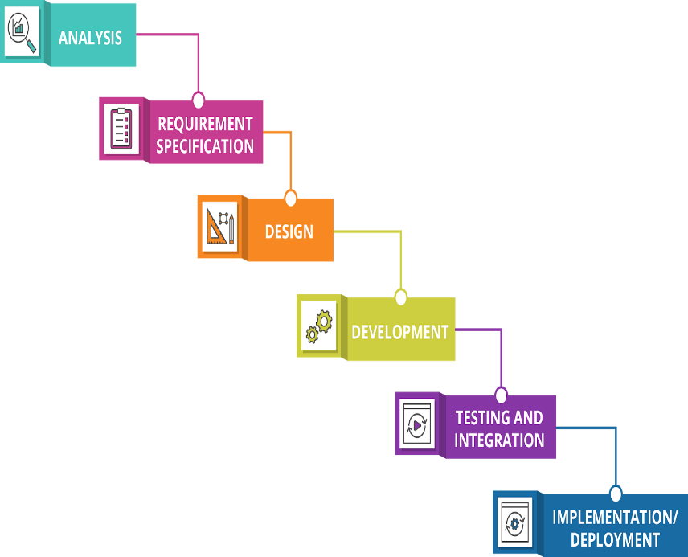
İlkesel olarak bakıldığında, çağlayan modelinin her aşamasının sonucu, onaylanan bir ya da daha fazla belgedir. Mevcut aşama sonlandırılana kadar bir sonraki aşama başlayamaz. Bu, özellikle yüksek maliyetlerin söz konusu olduğu donanım geliştirme açısından düşünüldüğünde mantıklıdır. Ancak, yazılım geliştirme sürecinde aşamaların birbiriyle örtüşmesi ve birbirine bilgi aktarması söz konusudur. Yazılım süreci, asla basit doğrusal bir model olmayıp bir evreden diğerine geri bildirim vermektedir. Yazılımın esnek ve geliştirimi süresince değişime açık olması gerektiğinden çağlayan modeli yalnızca bazı sistem türleri için uygundur. Biçimsel spesifikasyon geliştirmenin yüksek maliyetlerinden dolayı bu model, kritik sistem mühendisliği dışında nadiren tercih edilmektedir.
  - ARTIRIMLI GELİŞTİRME MODELİ
Bu model, istenilen yazılım sisteminin artırımlar şeklinde geliştirilmesini sağlar. İlk önce nihai ürünün basite, temele indirgenmiş bir sürümü geliştirilir. Bu sürüm test edildikten ve son kullanıcı tarafından değerlendirildikten sonra sistem istenen son halini alana kadar artırımsal bir tarzda yeni özellikler eklenir ve sistem test edilir. Daha kavramsal bir deyişle artırımlı geliştirme modeli; başlangıç gerçekleştirimi, kullanıcı ve diğer kişilerden bildirim alma ve istenen sistem geliştirilene kadar birçok versiyon yoluyla yazılımın evrim geçirmesi fikrinden doğmuştur. Spesifikasyon, geliştirme ve geçerleme etkinlikleri ayrı değil, birbiri içine geçmiş durumdadır ve etkinlikler arasında hızlı geri bildirimler söz konusudur. Artırımlı Geliştirme Modeli, günümüzde uygulama sistemlerinin ve yazılım ürünlerinin geliştirilmesinde kullanılan en yaygın yaklaşımdır. Bu yaklaşım, plan-güdümlü ya da çevik olabileceği gibi daha çok rastlanan şekli bu yaklaşımların karışımı olarak ortaya çıkmasıdır. Plan-güdümlü yaklaşımda sistem artırımları önceden belirlenir, çevik yaklaşımda ise ilk aşamalardaki artırımlar belirlenir ancak sonraki artırımların gelişimi ilerleme ve müşteri geri bildirimlerine bağlıdır. Yazılımı artırımsal olarak geliştirirken değişiklikler yapmak hem maddi açıdan uygun hem de kolaydır.
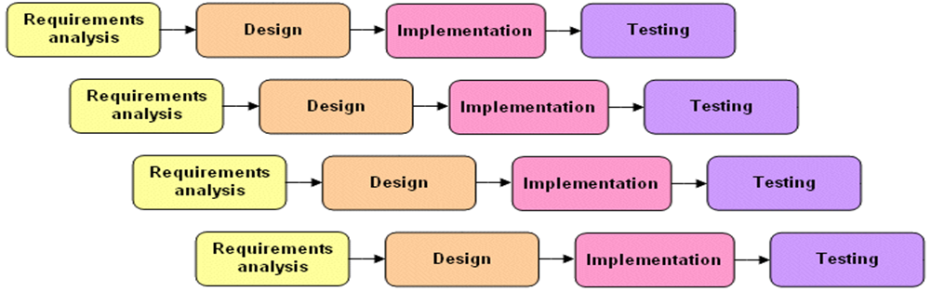
Yönetim açısından bakıldığında, artırımsal modelle ilgili iki sorun bulunmaktadır:
- Süreç görünür bir durumda değildir. Yöneticiler ilerlemeyi çözmek için düzenli ara ürünler talep ederler. Yazılımların hızlı geliştirildiği durumlarda sistemin her versiyonunu yansıtan belgelerin dökümünün yapılması maddi açıdan uygun değildir.
- Yeni artırımlar eklendikçe sistem yapısal olarak bozunmaya başlar. Düzenli değişimlerde yeni fonksiyonlar eklerken mümkün olan her yoldan ekleme yapıldığından dağınık kodlar ortaya çıkar. Sisteme art arda yeni özelliklerin eklenmesi giderek daha zor ve maliyetli hale gelir. Genelde düzenli aralıklarla yazılımın yeniden üretilmesini önermektedir.
Artırımlı geliştirme modelinin çağlayan modeline kıyasla üç büyük avantajı vardır:
- Gereksinim değişikliklerinin gerçekleştirilme maliyeti daha düşüktür. Yeniden yapılması gerekmekte olan analiz ve hazırlanması gereken belge miktarı, çağlayan modeline nazaran çok daha azdır.
- Geliştirme safhasında çalışmayla ilgili olarak müşteriden geri bildirim almak daha kolaydır. Müşteriler, yazılımın gösterimleriyle yapılan çalışmaları görebilir ve bu çalışmalarla alakalı yorum ve eleştiri yapabilir. Yazılım geliştirme sürecindeki ilerlemeyi yazılım tasarım belgelerinden takip etmenin müşteriler için zorluğu göz önünde bulundurulduğunda bu durumun önemi daha net anlaşılır olmaktadır.
Avantajları:
- Sistemin gereksinimleri müşterilerle beraber belirlenir.
- Gereksinimlerin önemlerine bağlı olarak teslim edilmesi gereken artımlar belirlenir.
- İlk olarak en önemli gereksinimleri karşılayacak temel bir sistem geliştirilir.
- Tüm projenin başarısız olma riskini düşürür.
- Sistemin en önemli özellikleri daha çok kez sınanma imkânı bulur.
- Böl ve Yönet yaklaşımına sahiptir.
- Erken artırımlar prototip gibi davranır ve gereksinimlerin daha iyi kavranmasını sağlarlar.

Dezavantajları:
- Artımları tanımlamak için tüm sistem tekrar tekrar tanımlanır.
- Gereksinim-Artırım doğru boyutlarının uyuşması zorlu olabilir.
- Uzmanlık gerektirir.
- Artımlar kendi içinde tekrarlanamaz.

  - BÜTÜNLEŞTİRME VE KONFİGÜRASYON MODELİ
Yazılım projelerinin büyük çoğunluğunda yazılımın bir kısmı yeniden kullanılmaktadır. Bu genelde proje üzerinde çalışan kişilerin ihtiyaç duyulan kodlara benzer kodlar bilmesi ya da araması sonucu resmi olmayan bir şekilde meydana gelir. Bu kodlar bulunur ve gerekli yerlerde bazı değişiklikler yapıldıktan sonra geliştirilen yeni kodlara entegre edilir. Özellikle son 20 yıldır mevcut yazılımın tekrar kullanılmasına ilişkin geliştirme süreçleri daha çok tercih edilir hale gelmektedir. Yeniden kullanım odaklı yaklaşımlar, yeniden kullanılabilen yazılım bileşenleri ve onların birleşimi için bütünleştirme çerçevesine dayanmaktadır. Yeniden kullanım odaklı bu modelin aşamaları şu şekildedir:
- Gereksinimlerin Konfigürasyonu: Yazılım sisteminin öncelikli gereksinimleri önerilir. Ayrıntılı olmaları gerekli olmamakla beraber ana gereksinimlerin ve istenen sistem özelliklerinin kısa açıklamalarının bu spesifikasyonda yer alması gerekmektedir.
- Yazılım Keşif ve Değerlendirme: Yazılım gereksinimleri göz önünde bulundurularak gereken fonksiyonelliği sağlayabilecek bileşen ve sistemler için arama yapılır. Aday bileşenler ve sistemler, çalışılırlıklarını ve uygunluklarını belirlemek amacıyla değerlendirmeye alınır.
- Gereksinimleri Düzenleme: Bu aşamada gereksinimler yeniden kullanılabilir bileşen ve uygulamalarla alakalı bilgiler kullanılarak yeniden düzenlenir. Sistem spesifikasyonu yeniden tanımlanır. Değişiklikler mümkün değilse alternatif çözümler aramak için analiz etkinliği yeniden gerçekleştirilebilir.
- Uygulama Sistemi Konfigürasyonu: Gereksinimleri karşılayan ve kullanıma hazır bir sistemin mevcudiyeti halinde bu sistem, yeni bir sistem oluşturulmasında kullanılabilmesi için konfigüre edilebilir.
- Bileşen Adaptasyonu ve Bütünleştirme: Kullanıma hazır bir sistem olmaması durumunda, yeniden kullanılabilir bileşenlerin teker teker değiştirilmesiyle yeni bileşenler geliştirilebilir. Bu bileşenler daha sonra sistemi oluşturması amacıyla entegre edilir.
Bütünleştirme ve konfigürasyon modeli, geliştirilecek yazılım miktarını ve dolayısıyla maliyeti ve riskleri azaltma yönünde bir avantaja sahiptir. Bu avantaj, yazılımın hızlı bir şekilde teslim edilmesini de sağlar. Bununla birlikte, gereksinimlerden ödün verilmesi kaçınılmazdır. Bu nedenden dolayı kullanıcının gerçek ihtiyaçlarının karşılanmasında sıkıntılar oluşabilir. Ayrıca, yeniden kullanılabilir özellikteki bileşenlerin yeni versiyonları kontrol edilemez olduğundan sistem evrimi üzerindeki kontrolün bir kısmı da yitirilmektedir.
  - GELİŞİGÜZEL MODEL
Bu model aslında bir bakıma modelsizliktir. Geliştirme ortamında herhangi bir yöntem, model ya da herhangi bir düzen kullanılmaz. Geliştiren kişiye özgüdür ve bu yönden ona bağımlıdır. Dışarıdan bakan başka bir mühendis anlayamayacağı gibi, bir süre sonra geliştiren yazılım mühendisi de kendi geliştirdiği sistemi anlayamaz hale gelir. Bu anlamda izlenebilirliği ve geliştirilebilirliği çok zayıftır. Yine aynı nedenlerden bu tür çalışmalara bakım yapmak da çok zordur. 1960’lı yıllarda, tek başına çalışan ve basit programlama yapan mühendisler tarafından kullanılmıştır.
  - BAROK MODELİ
Bu modelde yazılım geliştirmek, daha önce de bahsedildiği gibi, aslında yazılım geliştirmenin doğasıyla uyuşmayacak bir şekilde doğrusal olarak ele alınmıştır. Doğrusal ve tek yönlü çalışan bir model olduğundan yazılım üzerinde geri dönüşlerin yapılması tanımlı değildir. Günümüzden farklı olarak dokümantasyon (belgeleme) aşamasını ayrı bir süreç olarak ele alır ve yazılımın geliştirilmesi ve testinden sonra yapılmasının uygun olduğunu belirtir. Günümüzde belgeleme yapılan işin doğal bir süreci olarak görülmektedir.1970’li yıllarda ortaya çıkmış ve kullanılmış, günümüzde kullanılmayan ilkel bir modeldir. Modelin aşamaları sırasıyla şu şekildedir: Analiz, tasarım, kodlama, modül testleri, altsistem testleri, sistem testi, dokümantasyon, kurulum.
  - V MODELİ
İş tanımlarının belirgin, belirsizliklerin az olduğu Bilgi Teknolojileri projelerinde kullanımı uygundur. Model, kullanıcının projeye katkısını arttırır. Bahsi geçen projenin iki safhada ihale edilmesine olanak sağlar. İlk ihalede kullanıcı modeli amacıyla iş analizi ve kabul sınanmalarının tanımları yapılır. İkinci ihaledeyse elde edilmiş olan kullanıcı modeli tasarlanır ve gerçekleştirilir. Modelin sol tarafı üretim, sağ tarafı ise sınama(test) işlemlerini ifade eder. V Süreç Modelinin temel çıktıları 3 bölümle tanımlanabilir:
- Kullanıcı Modeli: Geliştirme sürecinde sistemin kullanıcı ile ilişkileri tanımlanır ve sistemin nasıl kabul edileceği ile ilgili sınama belirtimleri ve planları ortaya çıkarılır.
- Mimari Model: Sistemin tasarımı ve bununla oluşacak altsistem ile tüm sistemin sınama işlemleriyle alakalı işlevler düzenlenir.
- Gerçekleştirim Modeli: Yazılım modüllerinin kodlanması ve sınanmasına ilişkin fonksiyonların oluşturulması.
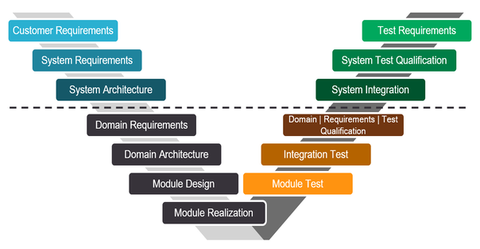
V modelinin yazılım geliştirme süreci, Çağlayan modelinin daha gelişmiş hali olarak düşünülebilir. Doğrusal bir yönde ilerlemektense adımlar, kod geliştirme evresinden sonra yukarıya doğru eğimlenir ve bahsedilen V şeklini oluşturur. Yatay ve dikey açılar zaman veya projenin tamamlanabilirliğini ve aynı zamanda soyut seviyeyi gösterir.

Avantajları:
- Doğrulama ve sağlama adımlarının vurgulaması erken aşamalarda yapılır.
- Doğrulama ve sağlama sadece oluşturulan son üründe değil tüm teslim edilebilir ara ürünlerde de uygulanır.
- Proje yönetimi anlamında takibi kolaydır.
- Kullanılabilirdir.
Dezavantajları:
- Böyle bir imkân olan durumlarda genelde eş zamanlı gerçekleştirilebilecek olaylar zor gerçekleştirilir.
- Basamaklar arasındaki tekrarlamaları kullanmaz.
- Risk çözümleme ile ilgili etkinlikleri içermez.

  - HELEZONİK(SPİRAL) MODEL
Risk analizi olgusu ön planda olan bir modeldir. Hedefler, alternatifler ve kısıtlamalar belirlenir. Alternatifler değerlendirilir ve riskler çözülür. Aşamanın ürünü geliştirildikten sonra bir sonraki aşama planlanır. Her döngüsü bir fazı ifade ettiğinden doğrudan fazları yoktur(Gereksinim, analiz, tasarım vb. gibi). Yinelemeli artırımsal ve prototip yaklaşımı vardır. Döngü, arka arkaya sıralı devam eden faaliyetler gibi gösterilmek yerine spiral şeklinde gösterilir. Spiral üzerindeki her halka bir aşamayı belirtir. Bu modelin en önemli getirisi risk analizinin detaylı yapılmasıdır. Bu getiri sayesinde maliyet ve zaman daha kolay hesaplanabilir. Özellikle güvenlik yazılımlarının oluşumunda kullanılır.
Avantajları:
- Kullanıcı Katkısı: Üretim süresince ara ürün üretilir ve ara ürün kullanıcı tarafından sınanır. Aynı zamanda yazılımı kullanacak kişilerin sürece erken dahil olması oluşabilecek potansiyel sorunları ve istenmeyen durumları büyük ölçüde ortadan kaldırır.
- Yönetici Bakışı: Proje sahipleri ve yöneticiler çalışan ve geliştirilen yazılımlarla proje boyunca sık karşı karşıya geldikleri için daha kolay gözlem ve hak ediş planlamaları yaparlar.
- Yazılım Geliştirici(Mühendis) Bakışı: Yazılımın programlanması ve test edilmesi daha erken başlar. Model dolayısıyla geliştiriciler için hataları daha erken giderme şansı oluşur.
Bu avantajların yanı sıra Helezonik Model, pek çok yazılım modelini içinde bulundurur. Seçeneklere erken dikkat edilir ve odaklanılır. Yazılım-donanım sistemi geliştirmek için bir çerçeve sağlar.
Dezavantajları:
- Küçük ve riski düşük projeler için pahalı bir modeldir.
- Risk analizi yüksek uzmanlık gerektirir.
- Karmaşıktır.(Kullanımı kompleks bir yapısı vardır.)
- Spiralin sonsuza gitme ihtimali vardır.
- Ara adımların sayısı fazla olduğundan çokça dokümantasyon gerektirir.
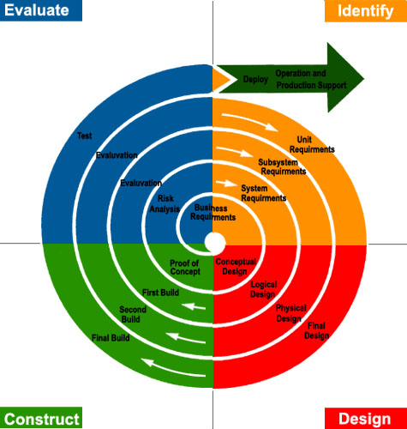
- Kontrat tabanlı yazılımla uyuşmaz.(Yazılımın içten geliştirilebileceğini varsayar. Kontrat tabanlı yazılımlar adım adım çalışma esnekliğini sağlamaz.)
- Öznel risk değerlendirme deneyimine dayanır. (Yüksek riskli ögelerle uğraşmak, bu ögelerin doğru belirlenmesini bir gereklilik haline getirir.)
Her tasarım sarmalının altı ana etkinliği altı temel görevde temsil eder:
- Müşteri İletişimi
- Planlama
- Risk Analizi
- Yazılım Tasarımı
- Üretim-Dağıtım
- Müşteri Onayı
Genelde iç sarmallar; gereksinim tanımının rafinesi için prototipleme ile ihtiyaç analizinin erken evresini, dış sarmallar; yazılım tasarımını teslim eder. Her helezonda tasarım çalışmalarını ve yinelemelerinin risklerini değerlendirmek için bir risk değerlendirme aşaması vardır. Yine aynı şekilde her spiralin sonunda mevcut olan spiralin gözden geçirilebilmesi ve bir sonraki spiralin planlanabilmesi için gözden geçirme aşaması vardır.
  - KODLA VE DÜZELT MODELİ
İlk aşamada yazılım ürününün ilk hali geliştirilir. Yazılım ürünü direkt olarak gerçekleştirilir. Sistem en son istenen hale gelene kadar durmadan yeni bir versiyon geliştirilir. Bakım aşaması vardır ancak bakımın gerçekleşmesi dokümantasyon olmadığından çok zordur. Yazılım geliştirmenin en kolay yoludur ancak bunun yanında en pahalısıdır. Her bir kodlamadan sonra versiyonlar üzerinde yapılacak değişikliklerin maliyeti çoktur. Bu modelle yazılım geliştirmek kolay olduğundan küçük şirketler ve çoğunlukla tecrübesiz mühendisler bu modeli kullanır.
Avantajları:
- Herhangi bir planlamaya gerek yoktur. Gereken tek şey yeterli olması beklenen emek ve çabadır.
- Çok kısa programlarda ya da prototiplerde kullanılabilir.
- Aşamalar hızlıca bitirilir.
- Uzmanlık gerektirmediğinden herkes kullanabilir.
- Yazılımı geliştiren kişi kullanacaksa mantıklıdır.
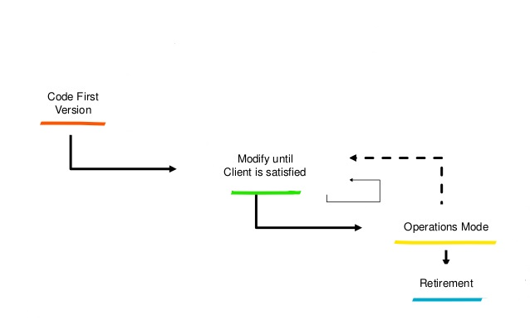
Dezavantajları:
1- Programlamaya başlamadan önce gerçekleşecek değişiklikler bilinemediğinden, art arda yapılan değişiklikler sonrasında kod karmakarışık bir hale gelir ve sonrasında düzeltme yapmak iyice zorlaşır.
2- Geliştirilen yazılımın boyutu arttıkça karışıklığın yönetilmesi zorlaşır.

- Müşteri sürecin içinde aktif değilse geliştirilen ürün gereksinimleri karşılayamaz.

3. ÇEVİK YAZILIM GELİŞTİRME
Hızlı yazılım geliştirme ihtiyacını ve sürekli değişmekte olan gereksinimleri ele alabilecek süreçler uzun yıllardır bilinmektedir-Larman ve Basili 2003. Fakat asıl olarak, daha hızlı yazılım geliştirme 1990’ların sonlarında Uç Programlama(Extreme Programming-XP), Scrum ve DSDM gibi “Çevik Yöntemler” fikirlerinin geliştirilmesiyle ivme kazanmıştır. Hızlı yazılım geliştirme, çevik yazılım geliştirme ya da çevik yöntemler olarak bilinir hale gelmiştir. Çevik yöntemler, kullanılabilir yazılımın çabuk bir şekilde üretilebilmesi amacı ile tasarlanmıştır. Önerilen tüm çevik yöntemler bazı ortak özelliği paylaşır:
- Spesifikasyon, tasarım ve uygulama süreçleri içe içedir. Ayrıntılı sistem spesifikasyonu ya da tasarım dokümantasyonu yoktur ya da otomatik oluşturulur.
- Sistem belli bir sayıda artım ile geliştirilir. Kullanıcılar ve müşteriler yeni sürümler geliştirilmek üzere öneri verebilir ve yeni gereksinim talebinde bulunabilirler.
- Geliştirme süresince destek amaçlı kapsamlı araçlar kullanılır.
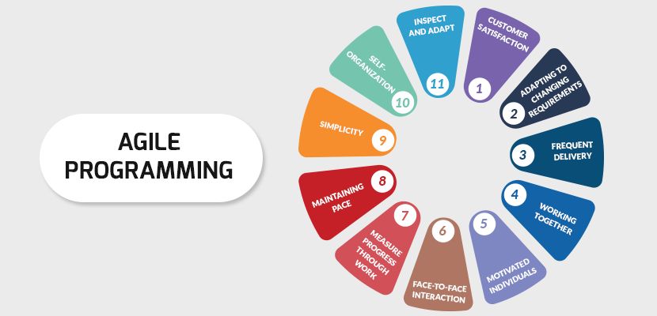
Çevik yöntemlerin genel hedefi çalışan yazılımın, sistemin sonraki artımlarında geliştirilmek üzere yeni özellikler ya da değişiklik talebinde bulunabilecek müşteriye hızlı bir şekilde teslimidir. Bu yöntemler uzun sürede katacağı değer belirlenemeyen olan süreç bürokrasisinin azaltılmasını ve yüksek olasılıkla kullanılmayacak fazladan belgelerin ortadan kaldırılmasını sağlamak üzere kullanılır.
Çevik yöntemlerin temelindeki felsefe, bu yöntemleri geliştirenlerce yayınlanan çevik manifestoda tanıtılmıştır. Bu manifestoya göre: “Süreçler ve araçlardansa bireyler ve etkileşimlere,”, ”Kapsamlı dokümantasyondansa çalışan yazılıma,”, “Sözleşme pazarlıklarındansa müşteri ile iş birliğine,”, “Bir plana bağlı kalmaktansa değişime karşılık vermeye,” değer verilmelidir. Diğer maddelerin de değeri kabul edilmektedir ancak tercih edilen maddeler manifestoya göre daha değerli bulunulmaktadır.
Çevik yöntemler özellikle iki çeşit durumda başarılı sonuçlar vermektedir:
- Bir yazılım şirketi satış amacıyla küçük ya da orta ölçekli ürünler geliştirirken.
- Bir organizasyonda gerçekleştirilen, müşterinin sürece katılmayı kesinlikle taahhüt ettiği, paydaş sayısının az olduğu ve yönetmelik/mevzuatlardan çok az etkilenen sistemler geliştirilirken.
Bu durumlardaki başarının en büyük nedeni paralel geliştirme takımlarını ve akışları koordine etme gerekliliğinin olmamasıdır.
- UÇ PROGRAMLAMA-EXTREME PROGRAMMING(XP)
Yazılım geliştirme kültürünü kökünden sarsan belki de en önemli çevik yöntem yaklaşımı Uç Programlamanın geliştirilmesidir. Bu yöntemin ismi Kent Beck tarafından, bu yöntem halihazırda var olan iyi pratikleri uç noktalara kadar zorladığı için verilmiştir. Örnek olarak XP kullanılarak aynı sistemin birçok sürümü farklı geliştiricilerce aynı gün içerisinde geliştirilip test edilebilir. XP’de gereksinimler doğrudan görev olarak geliştirilen senaryolar olarak ifade edilir. Programcılar ikili gruplar halinde çalışırlar ve uygulamanın kodlarını yazmadan önce senaryoya ait testi kodlarlar. Sistemle yeni kod bütün haline getirildiğinde tüm testlerden başarıyla çalışarak çıkmalıdır. XP, ortaya çıktığı yıllarda tanıttığı birçok çevik pratikle(ilkeyle) tartışmalara neden olmuştur. Bu pratikler ve çevik manifestodaki yansımaları şu şekilde özetlenebilir:
- Artırımlı yazılım geliştirme, küçük ve sık yeni yayımlarla desteklenir. Gereksinimler, artımda olması gereken fonksiyonlara karar verilirken başvurulacak senaryolar halinde olmalıdır.
- Müşterinin geliştirme sürecine aktif olarak dahil edilmesi sağlanır. Müşteriler ya da onların temsilcileri sistem için kabul testlerini tanımlamalıdır.
- Süreç değil kişiler desteklenir. Desteklemede önemli başlıklar eş programlama, sistem koduna ortak sahip olunması ve fazladan mesaiyi minimumda tutan sürdürülebilir çalışma saatleridir.
- Değişim, müşteriye sunulan düzenli yayımlar, önce test geliştirme, bozulmayı önlemek için yeniden kod düzenleme ve yeni fonksiyonların devamlı bütünleştirilmesi ile gerçekleştirilir.
- Sadelik, kodu iyileştirecek yeni düzenlemeleri ve zorunlu olmadıkça gelecek değişiklikleri göz önünde bulundurmayan tasarım ile sürdürülür.
Uygulamada, XP’yi ilk önerildiği şekilde kullanmanın beklenenden daha zor olduğu görülmüştür. XP pratikleri, birçok şirketin kültürüyle kolayca bütünleşemediğinden şirketler bu pratiklerden kendi çalışma yöntemlerine en yakın olanları seçerler. Bazen bu pratikler kendi geliştirme süreçleri ile birleştirilir, ama genelde çevik yöntemler arasında yönetime odaklanan Scrum yöntemi ile kullanılır.
- SCRUM
Yöneticiler, geliştirilen her yazılım işinde; nelerin olduğunu, proje hedeflerinin gerçekleştirilip gerçekleştirilmediğini, tahmini harcanacak bütçe ile zamanında teslim edilip edilmeyeceğini merak eder. Plan güdümlü yaklaşımlar bu ihtiyaçlardan dolayı geliştirilmiştir. Öncelerde çevik yöntemleri kullanan kişilerin önerdiği resmiyete uymayan planlama ve kontrol yöntemleri, görünürlük ilgisi ile çelişmiştir. Bu yaklaşım küçük şirketlerde işe yararken, organizasyonlarda yaşanan şeylere hâkim olmak isteyecek büyük şirketlere uygun değildir. Scrum çevik yöntemi, çevik projelerin organizasyonu için bir çerçeve oluşturmak ve belli bir düzeye kadar olan bitenle alakalı görünürlük sağlamak için geliştirilmiştir. Scrum, çevik manifesto ilkelerini takip eden bir çevik yazılım geliştirme yöntemidir. Belirli uç programlama pratiklerinin kullanımını zorunlu kılmaz. Bu da Scrum’ın şirketlerdeki başka pratiklerle kolayca uyumlu hale getirilebileceğini gösterir.
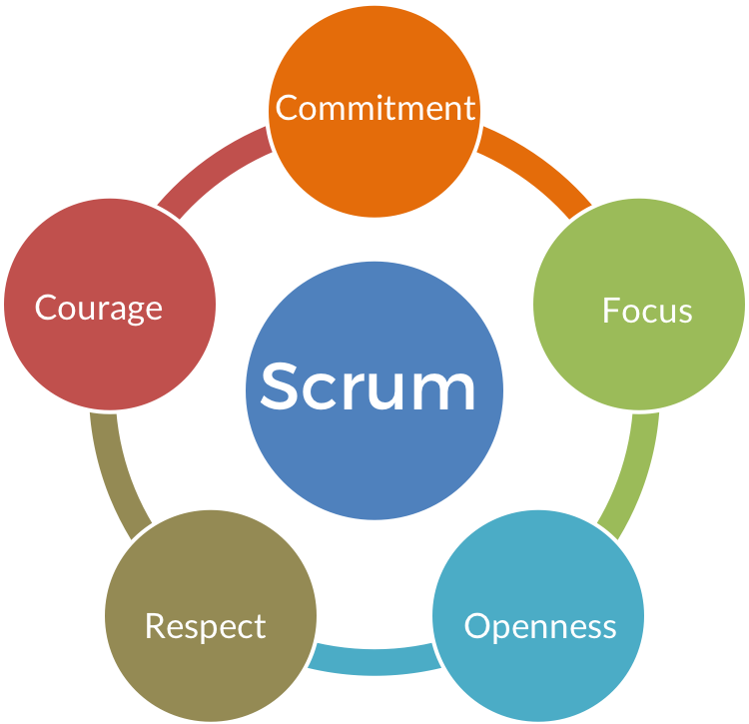
Temel Kavramlar:
1- Roller
-Ürün Sahibi
-Scrum Yöneticisi
-Scrum Takımı
2- Toplantılar
-Sprint Planlama
-Sprint Gözden Geçirme
-Günlük Scrum Toplantısı
3- Bileşenler
-Ürün Gereksinim Dokümanı
-Sprint Dokümanı
-Sprint Kalan Zaman Grafiği

Her scrum’da bir süreç yani Sprint Döngüsü bulunur. Sürecin girdisi ürün iş listesidir. Sürecin her tekrarı müşterilere teslimi mümkün yeni bir ürün artımı üretir. Her sprint döngüsü genelde 2-4 hafta arasında değişen ortalama bir sürede tamamlanır. Her döngünün başında, ürünün sahibi o süreçte geliştirilecek en önemli kayıtları belirlemek için önceliklerde bir sıralama yapar. Sprintlerin süresi tamamlanamamış bir işi bitirmek için uzatılamaz. Eğer iş ayrılan sürede tamamlanamazsa ürün iş listesine geri döndürülür. Sonrasında tüm takım, en yüksek öncelikli işer arasından tamamlanabilecek öğeleri seçer ve tamamlanma süreci için gerekli bir süreyi kestirirler. Takım kimin hangi kalemler üzerinde çalışacağına kendi kendine organize olur ve sprint başlar. Sprint boyunca takım değerlendirme ve planlama yapmak için kısa günlük toplantılar gerçekleştirir. Her sprintin sonunda, tüm takımın katıldığı bir inceleme toplantısı düzenlenir. Süreç iyileştirilir ve ürüne girdi sağlanır.
Scrum başarı öyküleri içerisinde uygulayıcıların Scrum kullanımında memnun oldukları noktalar şu şekilde belirtilmiştir:
- Ürün, paydaşların da katılım sağlayabileceği anlaşılabilir ve yönetilebilir küçük parçalara bölünebilir.
- Gereksinim belirsizliği süreçte tıkanmaya yol açmaz.
- Projede olan bitenler tüm takıma görünürdür, bunun sonucunda takımın moralinde ve iletişiminde belli bir iyileşme görülür.
- Müşteriler, artımları tam zamanında teslim alabilir ve ürünün çalışmasıyla alakalı geri bildirim alabilir. Müşteriler son dakika sürprizleriyle karşılaşmaz.
- Müşteri ve yazılımı geliştirenler arasında güven oluşur ve herkesin projenin başarısı için emek verdiği pozitif bir ortam oluşturulur.

KAYNAKÇA
- Sommerville, I., (2011), "Software Engineering 9", 9th Ed., Pearson Education.
- Brookshear, J. G,(2018),”Computer Science: An Overview”, 10th Ed, Pearson Education.
- Doç. Dr. Deniz Kılınç, İzmir Bakırçay Üniversitesi Yazılım Mühendisliğine Giriş Dersi 2.,3. ve 4. Hafta Ders Notları
- https://akademiksunum.com/index.jsp?modul=document&folder=a93e3a2fccf8eb56a557c55c5f0d5cf10789abe2
- http://web.firat.edu.tr/mbaykara/ytm2.pdf
- https://fikirjeneratoru.com/yazilim-proje-yonetimi-yontemleri/
- https://www.codex.com.tr/yazilim-gelistirme-modelleri
- http://furkanalniak.com/yazilim-muhendisligi-yazilim-surec-modelleri/
- https://acikders.ankara.edu.tr/mod/resource/view.php?id=70050
- https://eternalsunshineoftheismind.wordpress.com/2013/03/06/advantages-disadvantages-of-the-spiral-model/
- https://guide.quickscrum.com/what-is-agile-programming/
- https://brettchappell.wixsite.com/wbch/single-post/2015/01/10/The-Incremental-Build-Model
- https://enprobilisim.com/yazilim-gelistirme-sureci-modelleri-sdmp/
- https://medium.com/@joneswaddell/the-cascading-costs-of-waterfall-5c3b1b8beaec
- https://melsatar.blog/2016/03/14/software-development-life-cycle-sdlc/
- https://www.technologyuk.net/computing/software-development/systems-analysis/other-models.shtml

